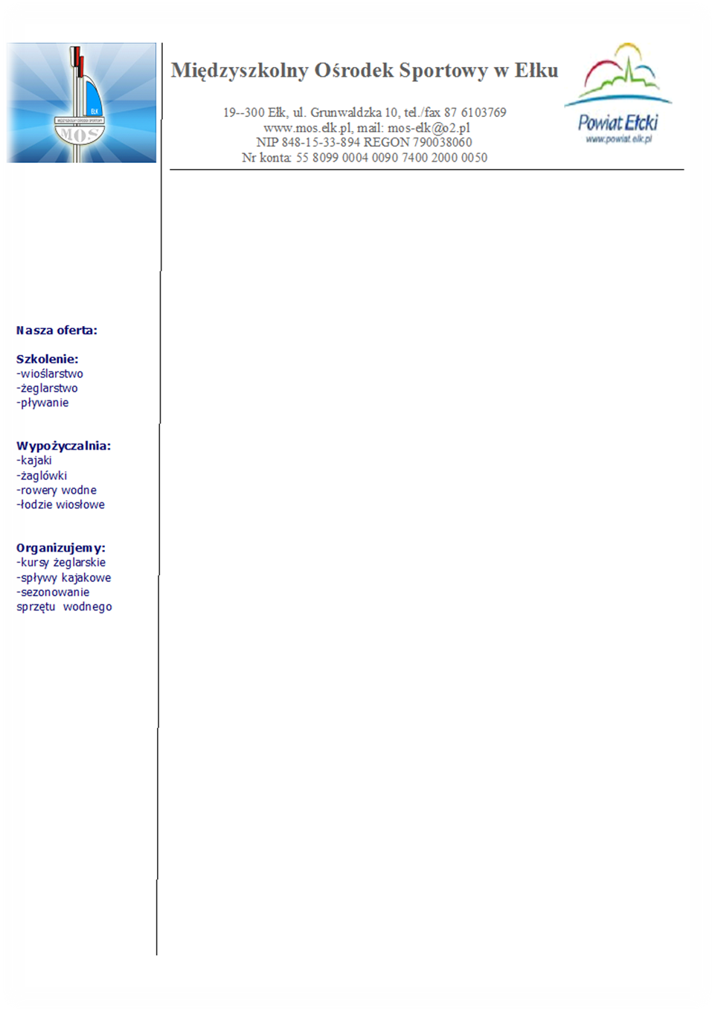
Ełk, dnia 16.12.2014
Sprawozdanie
W dniu 12.12.2014 na hali sportowej Szkoły Podstawowej nr 2 w Ełku odbyły się ,,Mistrzostwa Regionu III Szkół Ponadgimnazjalnych w Piłce Siatkowej Chłopców”.
W turnieju wzięły udział drużyny z : Ełku, Olecka, Pisza oraz Szczytna. Mecze zostały rozegrane według regulaminu SZS.
Wyniki
Olecko–Szczytno-0:2
Pisz-Ełk-1:2
Olecko-Pisz-1:2
Ełk-Szczytno-0:2
Olecko-Elk-0:2
Pisz-Szczytno-0:2
Klasyfikacja końcowa
1.Zespół Szkół nr 3 w Szczytnie
2.I Liceum Ogólnokształcące w Ełku
3. Zespół Szkół Ogólnokształcących w Piszu
4.Zespół Szkół Licealnych i Zawodowych w Olecku
Pierwszy zespół awansował do finału wojewódzkiego a drugi do baraży.
Wszystkie drużyny otrzymały statuetki oraz dyplomy .

